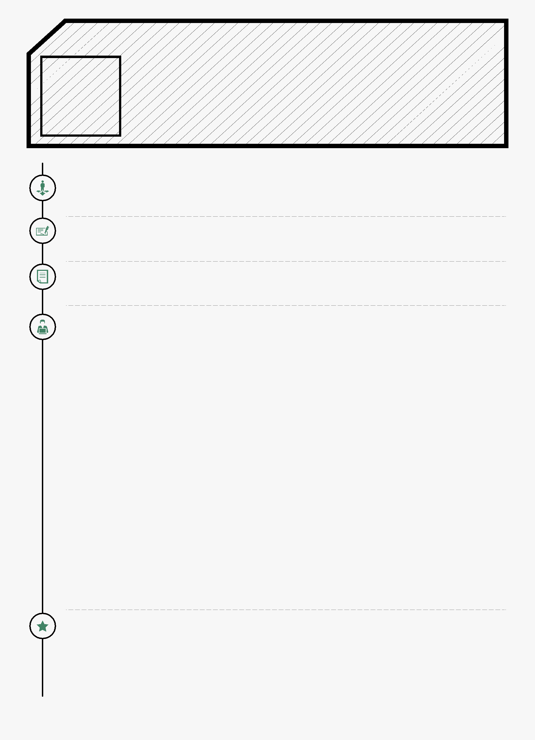
姓 | 名：张显明 | 年 | 龄：28
电 | 话：1804509743 | 住 | 址：哈尔滨市香坊区
邮 | 箱：631428369@qq.com | 工作经验：5年

求职意向

从事职业：巡查专员 期望月薪：4k-5k

教育背景

学校名称：哈尔滨农垦科技学院 就读时间：2013.07-2016.06 所学专业：药学 学历学位：大专

证 书

2017.8 中药检验资格证

工作经历

公司名称：乌苏里江制药有限公司 职位名称：操作工 在职时间：2016.6-2018.5 税前月薪：3k-4k

工作描述：
1学校毕业分配药厂实习，开实习证明. 从16年5月任职到18年5月
药厂操作工 ，负责车间各种药品生产.后期单位效益不景气.拖欠工资，房贷压力较大 ，18年5月离职
公司名称：旺旺食品有限公司 职位名称：技术员 在职时间：2018.6-2020.1 税前月薪：4K-4.5K
工作描述：
生产技术员，负责车间流水线机器维修，以保证正常生产，12小时倒班制，后期因为夜班熬夜休息不过来离职

公司名称：内蒙古蒙牛有限公司 职位名称： 巡查，业务 在职时间：2022..2-2021.4 税前月薪： 3k-4k
冰品营业部沈阳分公司巡查，检查全国合作终端产品专摆专放率，新品铺市。主品铺市，各个活动物料的使用情况，竞品信息，反馈各网点存在问题，以及店主反馈的问题
后期做产品业务，负责终端理柜，订货，新品铺市，后期哈尔滨成立营业部，薪资水平有所降低，看不到晋升机会，21年4月离职

自我评价
本人吃苦刻苦，有一定的工作经验，尽对服从领导的安排和指示。组织性，纪律性强，会很努力的完成领导安排的任务工作。 在工作上，责任心强、适应能力强、态度热忱、做事细心，具有良好的协调与沟通能力，善于交际，具备一定的领导能力。

